KAUNO M. (ATVIRA) SPORTO MOKYKLOS
“STARTAS“ TAURĖ
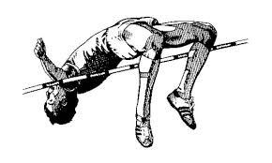
P R O G R A M A
2024 0510 d. Kaunas (Dariaus ir Girėno stadionas)
16.00 – 100 m. parengiamieji bėgimai (M), Tolis (M), Trišuolis (M)
16.10 – Aukštis (M), Diskas (M) ir (V)
16.20 – 100 m. parengiamieji bėgimai (V)
16.40 – 1500 m. (M)
16.50 – 1500 m. (V)
17.05 – 400 m. (M)
17.10 – Tolis (V), Ietis (M) ir (V)
17.15 – 400 m. (V)
17.20 – Aukštis (V)
17.30 – 200 m. (M)
17.45 – 200 m. (V)
18.00 – 100 m. Finalas B ir A (M)
18.10- 100 m. Finalas B ir A (V)

P.S programa gali būti koreguojama po registracijos.
Dęl techninių kliūčių nebus vykdoma rutulio rungtis, bet naujai įtrauktos rungtys: diskas, ietis (M ir V), trišuolis (M).
Registracija (naujai įtrauktoms rungtims) iki gegužės 09 d. 09 val. per nuorodą:
https://forms.gle/CV7Uh8SpWEyxeQvx9
Varžybų dieną registracija nevykdoma.
Rungtyje esant 2 ir mažiau sportininkų rungtis- nevyks.
Varžybos vykdomos pagal suaugusių amžiaus gr. taisykles.

Varžybų vyr. teisėjas – Algirdas Baranauskas (Nacionalinė kategorija)

